**МІНІСТЕРСТВО ОСВІТИ І НАУКИ УКРАЇНИ**

**НАЦІОНАЛЬНОМУ УНІВЕРСИТЕТІ “ЛЬВІВСЬКА ПОЛІТЕХНІКА”**

**Кафедра систем штучного інтелекту**

**Лабораторна робота № 9**

з дисципліни

“Організація баз даних і знань”

**Виконав:**

студент групи КН-207

Даніловський Ю.

**Викладач:**

Мельникова Наталя Іванівна

Львів – 2019 р.

**Аналітичні та підсумкові запити**

 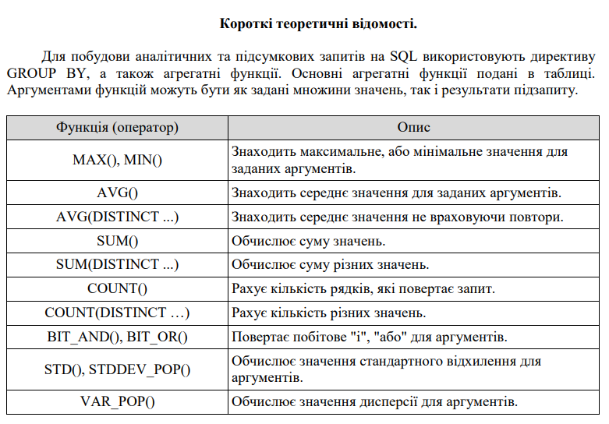 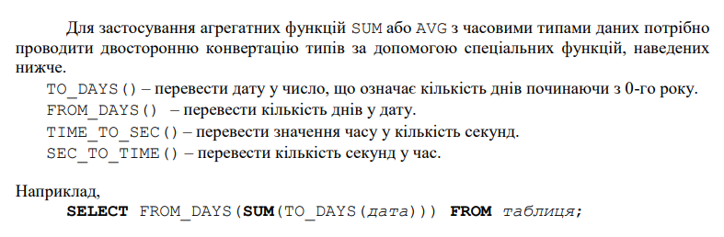

Хід роботи

1. Виведемо загальну кількість студентів:





1. Предмет, з найбільшою кількістю годин:





1. Загальна кількість годин навчання для групи 207:

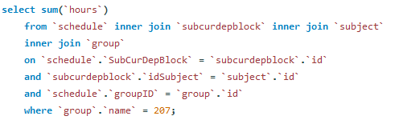



1. Середня кількість годин навчання для групи 207:

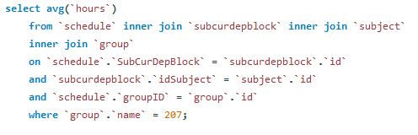



**Висновок:** на цій лабораторній роботі було розглянуто методи застосування агрегатних функцій до результатів вибору даних з таблиць БД.